Praktikumsbericht
TITEL DES BERICHTES
erstellt von
HIER NAMEN EINFÜGEN
Gruppennummer: HIER GRUPPENNUMMER
Versuchsnummer: HIER VERSUCHSNUMER
Name des Betreuers: NAME
Datum des Versuchs: DATUM
Professur für Messtechnik
Helmut-Schmidt-Universität, Universität der Bundeswehr Hamburg
Ehrenwörtliche Erklärung
Hiermit versichere ich, dass ich den vorliegenden Praktikumsbericht selbstständig und ohne fremde Hilfe verfasst und keine anderen als die im Quellen- und Literaturverzeichnis genannten Quellen und Hilfsmittel benutzt habe, insbesondere keine dort nicht genau bezeichneten Internetquellen. Alle aus den Quellen und der Literatur oder sinngemäß entnommenen Stellen sind als solche kenntlich gemacht.
Hamburg, den 7. September 2023
...................................
NAME HIER ÄNDERN

Inhaltsverzeichnis
1 Beispiel Kapitel Nummer 1 1
1.1 Grundlagen 1
1.1.1 Tabellen 2
1.1.2 Grafiken 3
1.1.3 Zitationen und Bibliografie 4
2 Beispiel Kapitel Nummer 2 5
Abbildungsverzeichnis 6
Tabellenverzeichnis 7
Literatur 8

Beispiel Kapitel Nummer 1
In den folgenden Beispielkapiteln werden die wichtigsten Features von LaTeX demonstriert. Diese sollen den Einstieg in das Programm Overleaf und die generelle Umgebung erleichtern. Diese Datei soll ein Grundgerüst für zukünftige Abschlussarbeiten sowie Praktikumsberichte und ähnliches darstellen. Es ist erwünscht, dass der Inhalt des Dokuments gelöscht wird, um die Formatierung zu verwenden.
Der folgende Text ist als Code in Kombination mit der kompilierten PDF zu lesen.

Grundlagen
Die wichtigsten Grundlagen findet man in sogenannten Cheatsheets, in welchen auf wenigen Seiten die wichtigsten Befehle von LaTeX zusammengefasst sind. Ein solches Cheatsheet findet man unter:
https://wch.github.io/latexsheet/
Beim Auseinandersetzen mit LaTeX werden die wichtigsten Befehle schnell zu Automatismen, was die Benutzung erleichtert.
Im Folgenden werden die wichtigsten Grundlagen zum Einfugen von Tabellen, Grafiken und Zitationen kurz dargestellt. Auch Mathematische und Chemische Gleichungen lassen sich problemlos in LaTeX einfügen, jedoch wird darauf nicht näher im Folgenden eingegangen, da das Vor-gehen unter ”Math mode“ im verlinkten Cheatsheet beschrieben ist.

Tabellen
Für Tabellen gibt es online verschiedene ”LaTeX Tabellengenerato- ren”, zum Beispiel:
https://www.tablesgenerator.com/#
Tabellen sehen dann wie folgt aus:
Beispiel | Test 1 | Test 2
Farbe | Grün | Ultra-Violett
Tabelle 1: Beispiel Tabelle
Die Position der Tabelle (genauso Grafiken) wird über die eckigen Klammern hinter \begin gesteuert.
Sowohl bei Abbildungen als auch bei Tabellen fügt man eine \caption und ein \label ein. Die Caption ist für das Tabellen- und Abbildungs- verzeichnis, wohingegen das Label für die Referenzierung im Text ist (Beispiel: Tabelle 1). Falls man nun weitere Tabellen hinzufügt wird an dieser Stelle immer die entsprechende Nummer der Beispiel Tabelle auftauchen.

Grafiken
Grafiken werden direkt in Overleaf hochgeladen. Man kann dann verschiedene Ordner (Oben Links) anlegen, um die Grafiken in sich zu strukturieren.
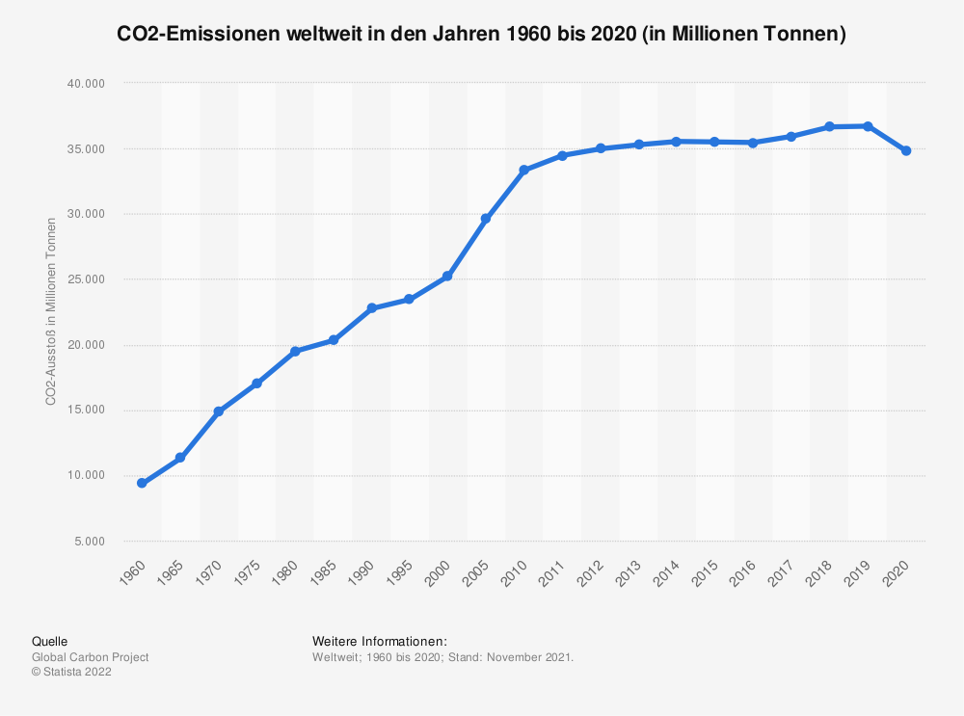
Abbildung 1: Erschreckende Statistik zum Klimawandel
Auch hier kann die Abbildung referenziert werden. So zeigt Abbildung
1 den weltweiten Kohlenstoffdioxid Ausstoß in Tonnen im Zeitraum von 1960 bis 2020. Die Abbildung wird auch automatisch im Abbildungsverzeichnis aufgeführt. In den eckigen Klammern können die Maße der Abbildung geändert werden.

Zitationen und Bibliografie
Für die Zitationen werden in einem gesonderten Dokument alle Quel- len hinterlegt. Dieses Dokument heißt hier ”Referenzen.bib”. In diesem Dokument können alle Arten von Quellen hinterlegt werden. Viele wissenschaftlichen Websiten bieten BIBTEX Zitationen an. Besonders hilfreich sind Literatur Generatoren wie:
https://www.literatur-generator.de,
welche Zitationen zu Büchern und Artikeln für den Benutzer erzeugen können.
Zitationen sehen dann im Text wie folgt aus: [1]. Das Aussehen der Zitationen kann bei dem benutzten Package geändert werden. Des Weiteren erstellt LaTeX ein automatisiertes Literaturverzeichnis mit den benutzten Quellen.

Beispiel Kapitel Nummer 2
Dient nur der Veranschaulichung von Kapiteln.

Abbildungsverzeichnis
1 Erschreckende Statistik zum Klimawandel . . . . . . . . . . . . . . . . 3

Tabellenverzeichnis
1 Beispiel Tabelle . . . . . . . . . . . . . . . . . . . . . . . . . . . . . . . . . . . . . . . . . . 2

Literatur
[1] Bill Gates. Wie wir die Klimakatastrophe verhindern - welche Lösungen es gibt und welche Fortschritte n¨otig sind. München: Piper, 2021.

